**Когда отмечают**

**Госдума установила в России 3 декабря День Неизвестного Солдата**

Законом увековечивается память, воинская доблесть и бессмертный подвиг российских и советских воинов, погибших в боевых действиях на территории страны и за ее пределами, чье имя осталось неизвестным

День Неизвестного Солдата отмечается ежегодно 3 декабря. Это молодой российский праздник. В 2020 г. его справляют 7-й раз. Он был установлен Федеральным законом РФ от 4 ноября 2014 года № 340-ФЗ «О внесении изменений в статью 1-1 Федерального закона от 13.03.1995 № 32-ФЗ «О днях воинской славы и памятных датах России»

День Неизвестного Солдата 2020 отмечает все население Российской Федерации

Могила Неизвестного солдата!

О, сколько их от Волги до Карпат!

В дыму сражений вырытых когда-то

Саперными лопатами солдат.

Зеленый горький холмик у дороги,

В котором навсегда погребены

Мечты, надежды, думы и тревоги

Безвестного защитника страны.

Кто был в боях и знает край передний,

Кто на войне товарища терял,

Тот боль и ярость полностью познал,

Когда копал «окоп» ему последний.

За маршем — марш, за боем — новый бой!

Когда же было строить обелиски?!

Доска да карандашные огрызки,

Ведь вот и все, что было под рукой!

Последний «послужной листок» солдата:

«Иван Фомин», и больше ничего.

А чуть пониже две коротких даты

Рождения и гибели его.

Но две недели ливневых дождей,

И остается только темно- серый

Кусок промокшей, вздувшейся фанеры,

И никакой фамилии на ней.

За сотни верст, сражаются ребята.

А здесь, от речки в двадцати шагах,

Зеленый холмик в полевых цветах

— Могила Неизвестного солдата…

Но Родина не забывает павшего!

Как мать не забывает никогда

Ни павшего, ни без вести пропавшего,

Того, кто жив для матери всегда!

Да, мужеству забвенья не бывает.

Вот почему погибшего в бою

Старшины на поверке выкликают

Как воина, стоящего в строю!

И потому в знак памяти сердечной

По всей стране от Волги до Карпат

В живых цветах и день и ночь горят

Лучи родной звезды пятиконечной.

Лучи летят торжественно и свято,

Чтоб встретиться в пожатии немом,

Над прахом Неизвестного солдата,

Что спит в земле перед седым Кремлем!

И от лучей багровое, как знамя,

Весенним днем фанфарами звеня,

Как символ славы возгорелось пламя

— Святое пламя вечного огня!

# (Э. Асадов  «Могила Неизвестного солдата»)

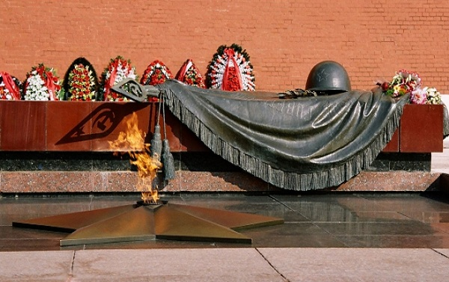

## Идея могилы Неизвестного солдата впервые появилась во Франции по окончании Первой Мировой войны, где таким образом решили почтить память всех павших героях Отечества. В Советском Союзе аналогичный замысел появился спустя 20 лет после Великой Отечественной войны, когда 9 Мая было объявлено выходным днем, а государственные торжества в честь Дня Победы стали регулярными. В декабре 1966 года Москва готовилась отметить 25-летие сражения под стенами столицы. У первого секретаря Московского горкома партии Николая Егорычева появилась идея создания памятника простым солдатам, павшим в битве за Москву. Постепенно глава столицы пришел к выводу, что памятник должен быть посвящен не только героям битвы за Москву, но и всем павшим во время Великой Отечественной. Именно тогда Егорычев вспомнил о могиле Неизвестного солдата в Париже. Пока он размышлял о возможности создания аналога этого мемориала в Москве, к нему обратился глава правительства Алексей Косыгин. Как оказалось, Косыгина волновал тот же вопрос. Он поинтересовался: почему в Польше подобный мемориал есть, а в СССР нет? Заручившись поддержкой Косыгина, Егорычев обратился к специалистам, создавшим первые эскизы памятника. Окончательное «добро» должен был дать лидер страны, Леонид Брежнев. Однако ему первоначальный проект не понравился. Он посчитал, что Александровский сад для подобного мемориала не подходит, и предложил найти другое место. Проблема заключалась еще и в том, что там, где сейчас располагается Вечный огонь, находился обелиск к 300-летию Дома Романовых, затем ставший памятником революционным мыслителям. Для осуществления проекта обелиск необходимо было переносить. Егорычев оказался человеком решительным – перенос обелиска осуществил своей властью. Затем, видя, что Брежнев не принимает решения по могиле Неизвестного солдата, пошел на тактический маневр. Перед торжественным заседанием в Кремле 6 ноября 1966 года, посвященном годовщине Октябрьской революции, он расставил в комнате отдыха членов Политбюро все эскизы и макеты памятника. Когда члены Политбюро ознакомились с проектом и одобрили его, Егорычев фактически поставил Брежнева в положение, когда не дать «добро» он уже не мог. В итоге проект московской могилы Неизвестного солдата получил одобрение. Но оставался еще один важнейший вопрос – где искать останки бойца, которому навечно предстояло стать Неизвестным солдатом?

## В этот момент во время строительства в подмосковном Зеленограде рабочие наткнулись на братскую могилу солдат, погибших в боях под Москвой. 2 (600x398, 135Kb) (Перенос праха неизвестного солдата, Москва 3 декабря 1966 года.) Требования были жесткие, исключавшие всякую возможность случайности. Могила, выбранная для того, чтобы взять из нее прах, находилась в месте, куда немцы не дошли, значит, солдаты точно не погибли в плену. На одном из бойцов хорошо сохранилась форма со знаками различия рядового – Неизвестный солдат должен был быть простым бойцом. Еще один тонкий момент – погибший не должен был быть дезертиром или человеком, совершившим иное воинское преступление, и расстрелянным за него. Но с преступника перед расстрелом снимали ремень, а на бойце из могилы под Зеленоградом ремень был на месте. У выбранного солдата не было никаких документов и ничего, что могло бы указать на его личность – он пал, как неизвестный герой. Теперь Неизвестным солдатом он становился для всей большой страны.

## 2 декабря 1966 года в 14 часов 30 минут останки солдата поместили в гроб, у которого был выставлен сменявшийся каждые два часа воинский караул. 3 декабря в 11:45 гроб установили на орудийный лафет, после чего процессия направилась в Москву. В последний путь Неизвестного солдата провожали тысячи москвичей, выстроившихся вдоль улиц, по которым двигалась процессия. На Манежной площади состоялся траурный митинг. На трибуне среди руководителей страны и партии находились участники битвы за Москву – маршалы Советского Союза К. К. Рокоссовский и Г. К. Жуков. Во время митинга Рокоссовский произнес следующие слова: «Могила Неизвестного солдата у древних стен Московского Кремля станет памятником вечной славы героям, которые погибли на поле боя за родную землю, здесь отныне покоится прах одного из тех, кто своей грудью заслонил Москву».

## После чего партийные деятели и маршал Рокоссовский на руках отнесли гроб к месту погребения. Под артиллерийские залпы Неизвестный солдат обрел покой в Александровском саду.

## Архитектурный ансамбль «Могила Неизвестного Солдата», созданный по проекту архитекторов Дмитрия Бурдина, Владимира Климова, Юрия Рабаева и скульптора Николая Томского, был открыт 8 мая 1967 года. Автором знаменитой эпитафии «Имя твоё неизвестно, подвиг твой бессмертен» стал поэт Сергей Михалков. В день открытия мемориала в Москву на бронетранспортере был доставлен огонь, зажженный в Ленинграде от мемориала на Марсовом поле. Торжественно-траурную эстафету факела принял Герой Советского Союза летчик Алексей Маресьев, который передал его главе СССР Леониду Брежневу. Советский генсек, сам являвшийся ветераном войны, зажег Вечный огонь у могилы Неизвестного Солдата. 12 декабря 1997 года указом президента России у могилы Неизвестного солдата был установлен пост почетного караула № 1. Вечный огонь у могилы Неизвестного солдата гасили лишь раз, в 2009 году, когда проводилась реконструкция мемориала. В это время Вечный огонь был перенесен на Поклонную гору, к Музею Великой Отечественной войны. 23 февраля 2010 года после окончания реконструкции Вечный огонь вернулся на свое законное место. Неизвестный солдат никогда не обретет имени и фамилии. Для всех тех, чьи близкие пали на фронтах Великой Отечественной, для всех тех, кто так и не узнал, где сложили головы их братья, отцы, деды, Неизвестный солдат навсегда останется тем самым родным человеком, пожертвовавшим жизнью ради будущего своих потомков, ради будущего своей Родины. Он отдал жизнь, он лишился имени, но стал родным для всех, кто живет и будет жить в нашей огромной стране. *Имя твое неизвестно, подвиг твой бессмертен.*

[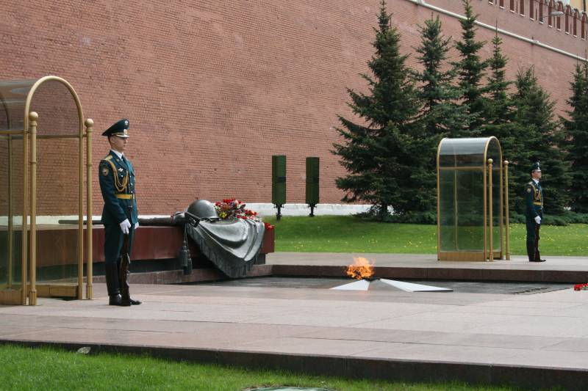](https://topwar.ru/uploads/posts/2016-12/1480721711_memorial_mogila_neizvestnogo_soldata1.jpg)

По материалам из открытых источников

<https://topwar.ru/104863-3-dekabrya-v-rossii-otmechaetsya-den-neizvestnogo-soldata.html>

<https://nsportal.ru/blog/obshcheobrazovatelnaya-tematika/all/2015/12/03/3-dekabrya-den-neizvestnogo-soldata-istoriya>

<https://poemata.ru/poets/asadov-eduard/mogila-neizvestnogo-soldata/>